Espaces normés .Espaces métriques complets

On considère l’espace vectoriel 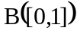 des fonctions numériques réelles définies et bornées sur  et l’espace 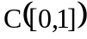 des fonctions définies et continues sur .

Partie I

1° Montrer que est un sous espace vectoriel de .
2° Pour toute fonction de on pose :
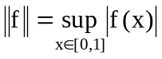
Montrer que l’application de dans ℝ, 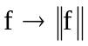, est une norme sur .
3° Soit 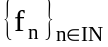 une suite de Cauchy de pour la norme 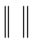.
- Démontrer que pour tout 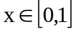 la suite de fonctions 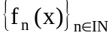 est convergente dans ℝ, i.e. converge dans 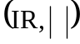
- On pose 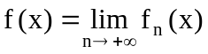, pour tout . Démontrer que l’on définit ainsi une application qui appartient à .
- Démontrer que 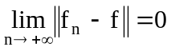. En déduire que 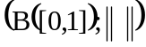 est un espace vectoriel normé complet.
4° Démontrer que 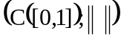 est un sous espace vectoriel normé de . En déduire que est complet.

Partie II

